Zondag 26 Mei 2019
Rogate

- 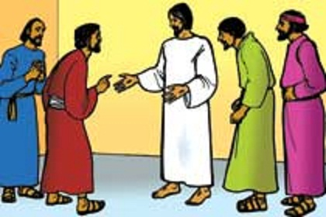

Voorganger: Ds. Wim Blanken
Organist: Herman Schimmel
*************************
DE V O O R B E R E I D I N G
De klok luidt – het wordt stil
Welkom en begroeting

Zullen we samen bidden:

God,
in deze weken na Pasen vieren wij
het leven
dat Gij ons in Jezus schenkt.
Roep ons wakker God,
wek ons tot leven!
GOD , WEES ONS NABIJ
LEEF IN ONS MIDDEN, AMEN
- de twee kaarsen worden aangestoken
- drempelgebed
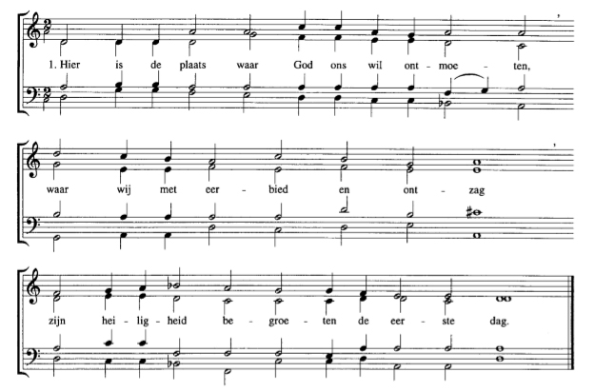

Hier vraagt Hij ons Hem toegewijd te wezen,
het boek des levens op te slaan,
zijn heilig woord te lezen
en te verstaan.
Hier mogen wij elkaar als mens ontmoeten
en allen samen groot en klein
als heiligen begroeten
zoals wij zijn.
(gemeente gaat staan)

Bemoediging en groet

v: Onze hulp is in de Naam van de Heer
a: SCHEPPER EN BEHOEDER VAN ALLE LEVEN
v: God, laat uw licht over ons leven schijnen
a: UW LIEFDE OVER AL ONZE DAGEN
v: Wij groeten elkaar
a: IN DE NAAM VAN DE VADER, DE ZOON
EN DE HEILIGE GEEST. AMEN.

Lied: Psalm 66 met als antifoon 640e
Antifoon: 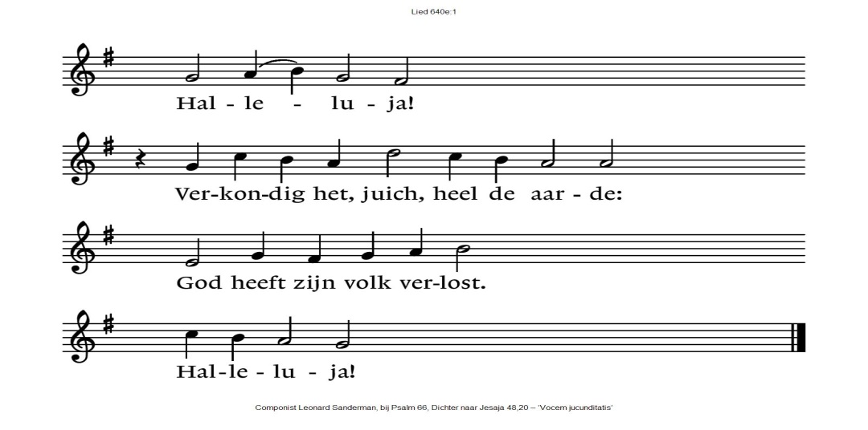

1 Breek, aarde, uit in jubelzangen,
Gods glorierijke naam ter eer.
Laat van alom Hem lof ontvangen.
Geducht zijn uwe daden, Heer.
Uw tegenstanders, diep gebogen,
aanvaarden veinzend uw beleid.
Heel de aarde moet uw naam verhogen,
psalmzingen uwe majesteit.

2 Kom, zie nu de geduchte werken
die God aan mensen heeft gedaan:
Hij stelde aan de wateren perken,
droogvoets zijn zij erdoor gegaan.
Laat zich ons hart in Hem verblijden:
God houdt de volken in het oog.
Zijn rijk is over alle tijden.
Gij trotsen, draag het hart niet hoog.

3 Doe onze God uw loflied horen,
gij volken, zing alom op aard,
loof Hem door wie wij zijn herboren,
die ons voor wankelen heeft bewaard.
Gij toetst ons, Gij beproeft ons leven,
zoals men erts tot zilver smelt.
Gij die ons, aan het vuur ontheven,
gelouterd voor uw ogen stelt.

4 Gij bracht ons in des vijands netten.
Hij heeft het tuig ons aangelegd
om in het zadel zich te zetten,
en als een rijdier ons geknecht.
Hij heeft ons in het vuur gedreven
en door de wateren gejaagd.
Toen hebt Gij ’t leven ons hergeven
en alles wat ons hart behaagt.

5 Ik kom met gaven in mijn handen.
Zie, tot uw tempel treedt uw knecht
en brengt U, Heer, de offeranden,
U in benauwdheid toegezegd.
Brandoffers wil ik U bereiden
en zoete geuren op doen gaan.
Ik wil U heel mijn leven wijden:
aanvaard het, neem mijn offer aan.

6 Gij die God vreest, ik zal u spreken
van al wat aan mij is geschied.
Nauw richtte ik tot Hem mijn smeken,
of in mijn hart was reeds een lied.
Zou God mij hebben willen horen,
wanneer ik onrecht had beraamd?
Maar Hij nam mijn gebed ter ore,
Hij heeft mijn bidden niet beschaamd.

7 De naam des Heren zij geprezen!
Hij, die getrouw is en nabij,
heeft mijn gebed niet afgewezen.
Heer is goed geweest voor mij. (gemeente gaat zitten)

Kyrie en Gloria: Lied 299a
Heer, ontferm u, 3x
Christus, ontferm u, 3x.
in de heerlijkheid van God de Vader.
Amen.
Gij, die gezeten zijt ter rechterhand van God de Vader,
ontferm u over ons.
Want Gij alleen zijt heilig.
Gij alleen de Heer,
Gij Allerhoogste,
o Jezus Messias met de heilige Geest
O Heer, eniggeboren Zoon, Jezus Messias,
o Heer God, Lam van God, Zoon van de Vader,
die de zonden der wereld wegdraagt,
ontferm u over ons;
die de zonden der wereld wegdraagt,
hoor ons gebed;
wij vereren U,
wij zegenen U,
wij verheerlijken U
wij danken U voor uw heerlijkheid,
o Heer God, Koning des hemels,
God, onze Vader almachtig.
Heer, ontferm u,
Heer, ontferm u,
Heer ontferm u.
Ere zij God in den hoge,
en vrede op aarde voor mensen van zijn welbehagen.
Wij loven U,
Moment met de kinderen

DE SCHRIFTEN

Gebed

Lezing uit de Profeten: Joël 2:21 – 27

Lied 678:1,2,3,4, 9

1 Vrees niet, gij land, verheug u en wees blijde
en dieren, wees gerust in bos en weide.
Jong gras ontkiemt, de wildernis wordt groen
in dit seizoen.

2 De wijnstok bloeit, de vijgenboom zal dragen.
Dit zal een oogstfeest zijn van welbehagen.
Sion, verblijd u, want de Here doet
u waarlijk goed.

3 De regen zal, de vroege en de spade,
u teken zijn van goedheid en genade.
De beken zwellen en de vijvers zijn
weer koel en rein.

4 Daarna doet God de hoge hemel open
en antwoordt op uw bidden en uw hopen.
Hij giet zijn eigen Geest in overvloed
op vlees en bloed.

9 En allen die naar ’s Heren wegen vragen,
die van zijn grote naam het zegel dragen,
vieren in ’t nieuw Jeruzalem het feest
van woord en Geest.

Lezing uit de Brieven: Openbaring 21:10-12;22-27
Lied 871

1 Jezus zal heersen waar de zon
gaat om de grote aarde om,
de maan zijn lichte banen trekt,
zover het verste land zich strekt.

2 Het lied in alle talen zal
zijn liefde loven overal,
en uit de kindermond ontspringt
de lofzang die zijn naam omringt.

3 Zijn rijk is volle zaligheid,
wie was gevangen wordt bevrijd,
wie moe was komt tot rust voorgoed,
wie arm was leeft in overvloed.

4 Laat loven al wat adem heeft
de koning die ons alles geeft.
O aarde om dit nieuw begin
stem met het lied der engelen in.

Lezingen uit het Evangelie: Johannes 14:23-29

Acclamatie Lied 338k

Halleluja, halleluja, halleluja.
Halleluja, halleluja, halleluja.

Overweging
Meditatief orgel en zingen: Lied 659

1 Kondig het jubelend aan,
laat het de windstreken horen,
doe het de aarde verstaan:
God heeft ons wedergeboren!

2 Zing met een juichende stem,
adem weer opgetogen,
dit is Jeruzalem,
ere zij God in den hoge!

3 Hier heeft de Heer ons geleid,
hier doet Hij Israël wonen
uit de ellende bevrijd,
God zal het lijden ons lonen.

4 Wandelend in de woestijn
hebben wij water gevonden
springende als een fontein,
bronnen geslagen als wonden.

Gebeden - Stil Gebed – Onze Vader Na de gebeden acclamatie als aangegeven.

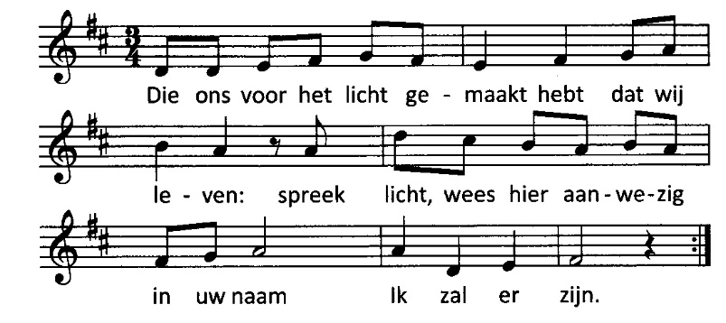

Collecte

Vredegroet - We wensen elkaar met een handdruk “de vrede van Christus”.

Slotlied: Lied 657:1,4

1 Zolang wij ademhalen
schept Gij in ons de kracht
om zingend te vertalen
waartoe wij zijn gedacht:
elkaar zijn wij gegeven
tot kleur en samenklank.
De lofzang om het leven
geeft stem aan onze dank.

4 Ons lied wordt steeds gedragen
door vleugels van de hoop.
Het stijgt de angst te boven
om leven dat verloopt.
Het zingt van vergezichten,
het ademt van uw Geest.
In ons gezang mag lichten
het komend bruiloftsfeest.

Zending en Zegen (allen)

Dat de liefde van God
onze dagen vult
dat het leven van Jezus
vrede legt in ons hart en onze handen
dat de Geest van God
ons blijft bewegen en blijft dragen
zo zegene ons
de Vader, de Zoon en de Heilige Geest
AMEN (gezongen)

* * * * *

Reacties op de viering zijn welkom in de doos in de hal óf via het adres:: reactieviering@pknhuissen.nl.
In de werkgroep VIEREN worden deze besproken en wordt er gekeken hoe we daarmee onze vieringen kunnen ‘verbeteren’.

